
E-Mail oder Brief
«Einladung an die SIAMS 2026 in Moutier»

Betrifft: Einladung an die SIAMS 2026 in Moutier

Sehr geehrter Kunden

Sie möchten …. Nennen Sie hier Ihr Kunden-Problem.

Entdecken Sie das Produkt YY am Stand XX/Halle ZZ. Diese Innovation ermöglicht Ihnen …. Geben Sie hier einen Kundennutzen an.
Nutzen Sie unsere Präsenz auf der SIAMS, um mehr zu erfahren und eine schöne Zeit mit uns zu verbringen!

Vom 21. bis 24. April 2026 verwandelt sich Moutier (Berner Jura, Schweiz) in die Welthauptstadt der Mikro- und Präzisionstechnik. Die Messe bleibt aber überschaubar und erlaubt es, uns bestens in einem gastfreundlichen und sympathischen Ambiente zu präsentieren.

Wir freuen uns, Sie an diese Messe einzuladen, auf der die ganze Produktionskette der Mikrotechnik präsentiert wird.

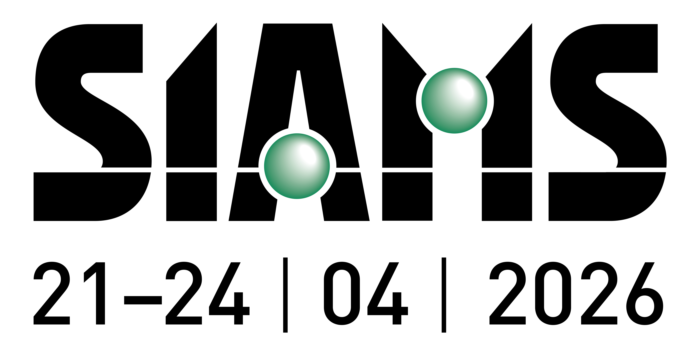
Sie finden uns am Stand XX in Halle YY.

Wir werden unsere Präsenz inmitten dieses Markts nutzen, um das Produkt X oder Y zu präsentieren, das Ihnen folgende Vorteile bietet:
- Vorteil A
- Vorteil B

(Hier können Sie beispielsweise den Inhalt Ihres personalisierten Plakats übernehmen. Um Ihre personalisierten Plakate zu erstellen, sehen Sie sich hier die Anleitung an: Anleitung: Wie man benutzerdefinierte Plakate erstellt)

Sie können auch den Link zu Ihrer personalisierten Homepage einfügen; unser Tutorial erklärt es Ihnen: Personalisierte Homepage (und Einladungsseite) verfügbar für die Ausgabe 2026

Wir freuen uns darauf, Sie an dieser wichtigen Veranstaltung zu treffen.

Der Besuch der Messe kann problemlos an einem einzigen Tag erfolgen. Wenn Sie jedoch ein Hotelzimmer reservieren möchten, wenden Sie sich bitte an Jura bernois Tourism, 2740 Moutier, www.jurabernois.ch, Tel. 032 494 53 43.

Um Ihnen die Vorbereitung Ihres Besuchs zu erleichtern, haben die Organisatoren ein Vorbereitungssystem eingerichtet, mit dem Sie „Ihre Kontakte in einen Warenkorb legen“ und die Liste vor Ort ausdrucken können. Vergessen Sie nicht, uns darauf auch einzutragen.

Die Erklärung finden Sie hier: Ein leistungsstarkes Dienstprogramm, um Ihren Besuch bei SIAMS zu planen

Mit freundlichen Grüssen

(Unterschrift)

P.S.: Der Eintritt zur Messe ist gratis und wir laden Sie ein, ab dem 15. Februar hier Ihr Ticket runterzuladen: www.siams.ch/tickets

